Kính thưa quí bạn
Chiều nay có chút thì giờ ngồi trước computer gỏ ít hàng linh tinh nầy biếu các bạn gọi là lâu lâu góp mặt trong đám đông cho vui.
1. Trả lời mấy câu hỏi về computer có khi các bạn cần. Xin hiểu cho rằng tôi là người đi trước người hỏi, tôi biết gì nói nấy, nói sai các bạn rán chịu, xin đừng nghĩ là tôi lên mặt “ta đây”. Tôi không có ý đó đâu nghe, chỉ muốn giúp các bạn đi sau thôi.
2. Tạm chí Thanh Nghị xuất bản từ năm 1941 tới năm 1945. Tôi lượm link trong Internet không do tôi upload đâu.
3. Hình ảnh phishing mail mà tôi (và có khi các bạn) nhận được hàng ngày mấy lúc sau nầy. Hiện giờ vịt xiêm lai ít xuất hiện nhưng phishing email xuất hiện quá nhiểu.
(Theo qui ước xưa nay chữ tím là của hcd tôi viết vào, còn chữ xanh két hay chữ đen nghiêng là trích email của người khác)
Trong đây có hình, nếu các bạn không thấy hình thì nên dọc attachment.

==========
Câu hỏi về computer

From: Howard NGuyen [mailto:howardhoanguyen@gmail.com]
Sent: Tuesday, October 18, 2011 4:27 PM
To: HCD
Subject: Xin y kien

Kinh Anh,
Xin hoi anh la cai battery cua laptop, minh cang xai thi tuoi tho. cung nhu thoi gian xai sau moi lan nap dien no nga'n la.i.
Vay xin y kien Anh la minh co the thao cu.c pin ra, va cam truc tiep giay dien vao lap top de xai, va lau lau moi gan pin vao laptop xai, nhu vay thi tuoi tho cua pin co them khong, hay van the'.
Lan nua phien anh, va mong anh cung gia dinh duoc nhieu suc khoe.
Nguyen C Hoa`

Kính thưa anh Hoà,
Hiện nay hầu hết máy cầm tay đều dùng pin Lithium-ion polymer rechargeable batteries hoặc loại Lithium-ion batteries. Loại pin nầy mắc tiền hơn Ni-Cd (hiện tượng memory rất nhiều) hay loại Nickel–metal hydride battery (ít hiện tượng memory hơn). Pin Lithium-ion không có memory effect, nó được quan niệm như bình xăng xe hơi charge lúc nào cũng được không cần cạn hết điện. Tuy nhiên pin tốt mấy thì sau khoảng 500 lần charge là sức chứa của nó chỉ còn có phân nửa sức chứa ban đầu khi mới mua (half life). Thông thường chỉ sau 100 tới 300 lần charge.
Do đó trong các tiệm buôn computer người ta để laptop demo chạy trực tiếp trên điện “nhà đèn” (adaptor), lấy pin ra cất. Ở nhà chúng ta cũng nên làm như anh nói. Lâu lâu gắn pin vào charge đầy, xài hết phân nữa sức chứa lấy ra cất (đùng bỏ tủ lạnh nghe). Không hư laptop đâu mà sợ, nó được chết tạo như vậy, nó tự động giử voltage cung cấp cố định dù có pin hay không.
Nhớ là với pin Lithium-ion không nên lưu trử khi nó đầy điện, không tốt cho pin. Nên xài còn chừng phân nửa sức chứa rồi hãy cất. Pin nầy có khả năng giữ điện tới cả năm. Còn hai loại thông dụng như Ni-Cd hay Nickel-metal thì không dùng tới cũng mất hết điện sau chừng 1 tháng lưu trử.
Về pin còn nhiều thứ để nói tới lắm, nhưng xin dừng lại nới đây.
HCD

Ghi thêm: Tôi nhận thấy bạn già chúng ta xách laptop đi du lịch tới phòng ngủ tói phi trường có free WiFi bị bối rối không biết làm cách chi log vô để vào Internet. Hoặc có bạn mua máy laptop về (hiện tôi thấy có máy xài được bán chừng $300) không biết làm sao setup để nó log vô Internet tại nhà (WiFi tại nhà hay nhà hàng xóm !!!). Tôi có ý định làm một slide show hướng dẫn chuyện nầy nhưng chưa có thì giờ, mà cũng không biết các bạn có cần hay không nữa. Bạn nào cần thì lên tiếng nghe.
==============
Câu hỏi về computer
From: Dong Truc [mailto:dongtruc@sbcglobal.net]
Sent: Tuesday, October 18, 2011 4:23 PM
To: huy017@gmail.com
Subject: cách lấy âm thanh từ youtube

Kính nhờ Anh HCĐ chỉ cách lấy âm thanh từ youtube
Xin cám ơn

Thưa anh, chuyện trích âm thanh ra khỏi hình ảnh trong video (ở đây là youtube) rất dễ. Cách nhanh nhất là download cái video file từ youtube xuống computer tại nhà. Hướng dẫn download youtube hiện nằm trong Quán Ven Đường nới đây http://sites.google.com/site/huynhchieudang/home
Kế đó là dùng software để extract âm thanh ra. Có nhiều software làm việc nầy, tìm audio extract trong Google chẳng hạn, lấy cái free nào đó về xài. Tôi hiện dùng software nầy:
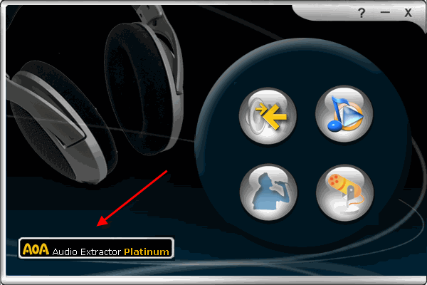
Về thời gian thì nói chung tôi download một video dài 15 phút mất chừng vài phút, bó nó vào software trên để lấy riêng audio ra mất vài phút nữa.
HCD

============
Câu hỏi về computer
From: vi xuyen [mailto:vixuyen2002@yahoo.com]
Sent: Tuesday, October 18, 2011 7:45 AM
To: huy017@gmail.com
Subject: Thư cảm ơn & làm quen ...

Xin Chào Anh HCĐ !
Tôi là Đỗ Vinh, 60 tuổi, ở Hanoi, đã được vinh dự thưởng thức rất nhiều "tác phẩm" của
Anh từ nhiều năm nay...Tôi rất ngưỡng mộ về Tài năng và Tấm lòng hào hiệp chia xẻ
của Anh- từ lâu tôi muốn gửi thư tới Anh...mà chưa có dịp.Nay được lần nữa xúc động
thưởng thức Bộ Từ điển Đa năng do Anh gửi tặng cộng đồng mạng, tôi xin đường đột
gửi thư này tới Anh để bày tỏ Lòng biết ơn và Khâm phục của tôi !!!
Vì tôi khi ngoài 50 tuổi mới được làm quen với máy tính - trong lúc vốn liếng Anh ngữ là
...con số không !( đó là đặc điểm đáng buồn của thế hệ chúng tôi tại Bắc VN... Hu hu..!! )
Cho tới nay tôi đã có thể làm được nhiều việc như tự sửa chữa máy tính, biên tập
Video, dùng Corel Draw, Photoshop - Riêng làm PPS thì còn chưa có dịp thử mặc dù đã
có trong tay tài liệu của Anh HCĐ dạy học làm Pps!
Thưa Anh, hiện nay tôi gặp 1 vấn đề " hóc búa " xin được Anh giúp đỡ giải quyết:
Tôi có được 1 tài liệu về Phong Thủy-Kinh Dịch ( dạng *.doc ) là bản chính đã dùng để in
ra sách trên thị trường , hiện đọc bình thường trên máy tính cài Windows.
Nhưng khi tôi chuyển vào máy Ipad cho bà xã dùng ( máy này chạy hệ Android )- mặc
dù trong máy đã cài Document To Go và đã đọc tốt các file *.doc khác - nhưng không
thể nào đọc nổi tài liệu này ! Tôi đã xoay sở hết cách mà vô hiệu , dù chỉ copy một đoạn
văn bản đó ( chỉ dùng duy nhất 1 loại Font ) sang Ipad cũng vẫn không thấy chữ !
Kính mong được Anh xem xét giải đoán ...
Xin trân trọng cảm ơn và xin chúc Anh luôn Vui Khỏe !
Kính thư
Đỗ Vinh
* Tôi xin gửi kèm một phần nhỏ tài liệu để nhờ Anh " thăm khám - kê đơn " - xin lưu ý là
nếu mở trên Windows thì không thấy bệnh gì !!

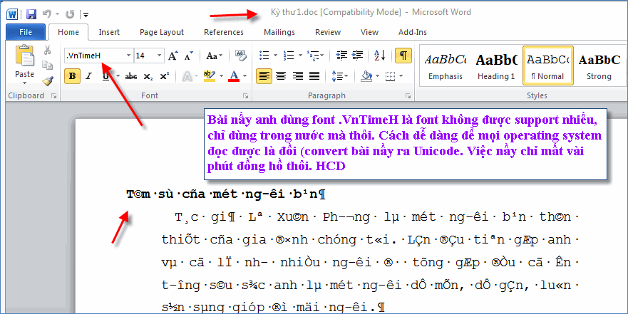

Và sau đây là những email kế tiếp và email trả lời:
Rất cảm ơn Anh đã hồi âm ngay !!! - Tôi đã làm như Anh chỉ bảo rồi - nhưng ví dụ như trong " Kỳ thư 2 & 3 " họ dùng nhiều loại Font trong 1 trang , tôi chỉ copy vài dòng của 1 font thôi dù có convert sang Unicode rồi cho qua máy Ipad vẫn bị loạn ký tự loằng ngoằng....
Trong 3 hình kèm là ngay sau khi convert đã không đọc được trên chính máy tính !
Riêng có 1 file convert Arial xong thì máy tính đọc được nhưng Ipad vẫn thua ( hình kèm là chụp trực tiếp máy Ipad )
Kính ! Đvinh

Thua anh
Anh nham roi
Convert encoding khong phai chọn font News Time Roman hay font chi khac đâu. HCD

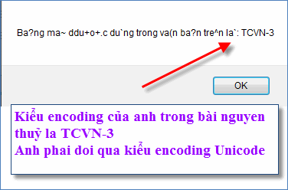
Tôi đổi giúp anh một đoạn đây, chữ bùa trong hình được đổi ra Unicode như sau:
Tâm sự của một người bạn
Tác giả Lê Xuân Phương là một người bạn thân thiết của gia đình chúng tôi. Lần đầu tiên gặp anh và có lẽ như nhiều người đ• từng gặp đều có ấn tượng sâu sắc anh là một người dễ mến, dễ gần, luôn sẵn sàng giúp đỡ mọi người.
Đặc biệt hơn với khả năng quan sát tinh tế và sự hiểu biết thấu đáo trên nhiều lĩnh vực khác nhau, đ• khiến người nghe phải nể phục khi anh giải thích các hiện tượng xảy ra từ các nguyên nhân theo cách nhìn của văn hóa thần bí phương Đông. Từ đó, anh đưa ra những cách hóa giải rất độc đáo, có thể nói là tuyệt vời, vì nó rất đơn giản, dễ làm không tốn kém mà hiệu quả không ngờ. Chẳng hạn, có gia đình gặp những chuyền điều tiếng do bên ngoài mang lại, khi đến xem xét thấy chiếc đèn lồng đỏ treo giữa nhà, anh liền đề nghị chuyển đèn ra cổng là xong. Kết quả mấy ngày sau chủ nhà gọi điện đến cảm ơn vì mọi việc đ• diễn ra tốt đẹp.
Kính thưa quí bạn anh Vinh lầm là chỉ đổi fonts ra Times New Roman trong Microsoft Word là xong, thưa không phải đâu, bài chử bùa viết bằng kiểu encoding TCVN-3 chỉ xài nhiều trong nước. Muốn iPod, iPad, hay các máy cầm tay khác như cell phone nhận được chữ có dấu thì phải đổi ra kiểu encoding Unicode là thứ mà operating system nào cũng support hết. Kiểu TCVN-3 không thể đọc được trong bất cứ computer nào ngại trừ trong computer có install loãi font khởi đầu bằng dấu chấm kế đó là Vn “.Vn….” . Nhóm fonts nầy ít ai xài.
Thời gian convert môt quyển sách tốn chừng 1 phút đồng hồ, nhưng sau đó phải sửa vài chữ sai (nhìn đoạn trên chưa sửa)
HCD

Xin hiểu cho rằng tôi là người đi trước người hỏi, tôi biết gì nói nấy, nói sai các bạn rán chịu, xin đừng nghĩ là tôi lên mặt “ta đây”. Tôi không có ý đó đâu nghe, chỉ muốn giúp các bạn đi sau thôi.
====================

Link download DVD tạp chí Thanh Nghị 1941-1945
Bộ này có 12 phần, các bác down về rồi extract
Part 1
Part 2
Part 3
Part 4
Part 5
Part 6
Part 7
Part 8
Part 9
Part 10
Part 11
Part 12
các files nầy liên kết nhau, muốn có đủ menu thì phải download hết rồi mới unrar, sau đó click menu.pdf để xem đầy đù.Mục lục Thanh Nghị được attached theo đây.

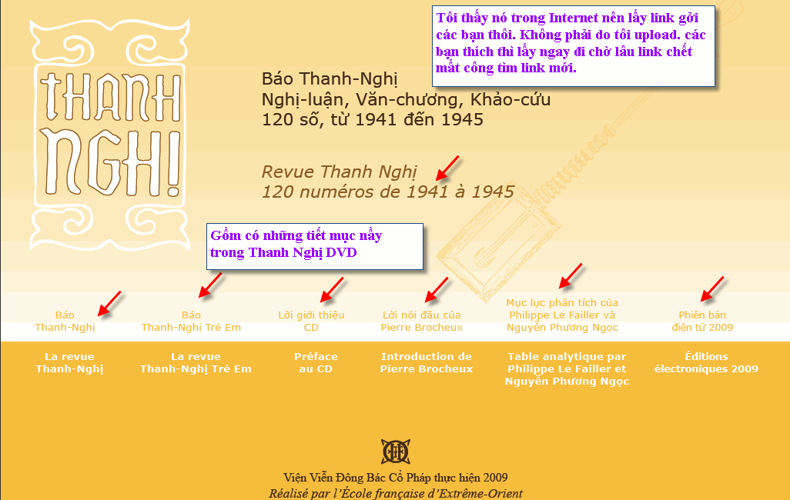

Sau đây là cách download từ MegaUpload

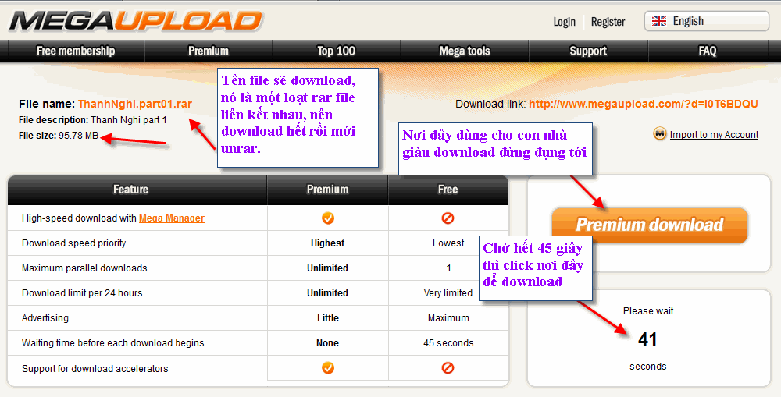
Trong đây có hình, nếu các bạn không thấy hình thì nên dọc attachment.

=========================
Và thưa quí bạn đây là một phishing email

